07 апреля 2017 г в СП Гагаринский детский сад МАОУ Гагаринская СОШ

Прошла «Областная зарядка»

«Зарядка от нас – здоровье для ВАС!»

с привлечением методиста по спорту Гагаринского СП Нененко М.Н.

«Тик так , тик так в доме кто умеет так?»
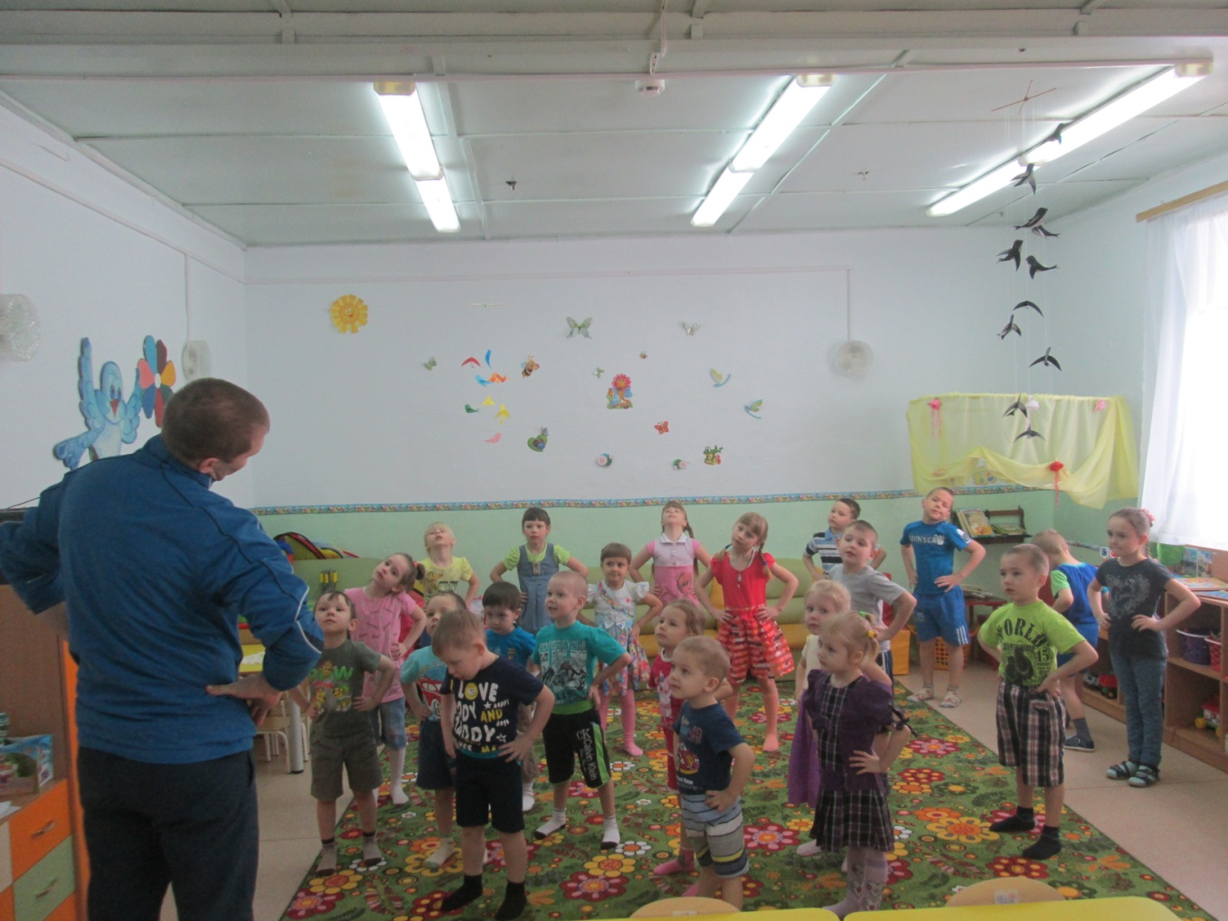

« А большому силачу, День любой по плечу»

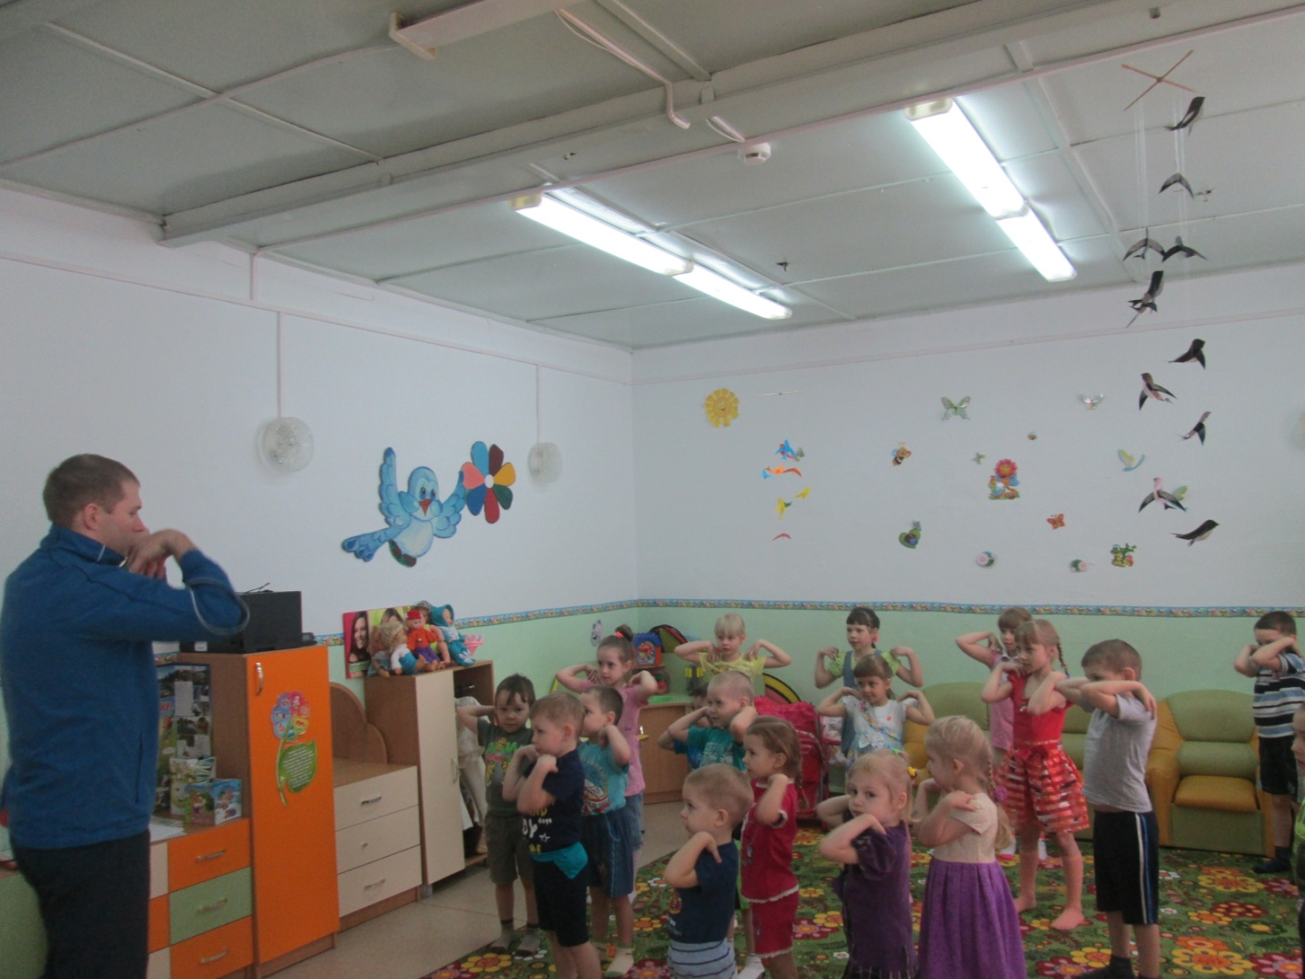

Разминаем кисти рук
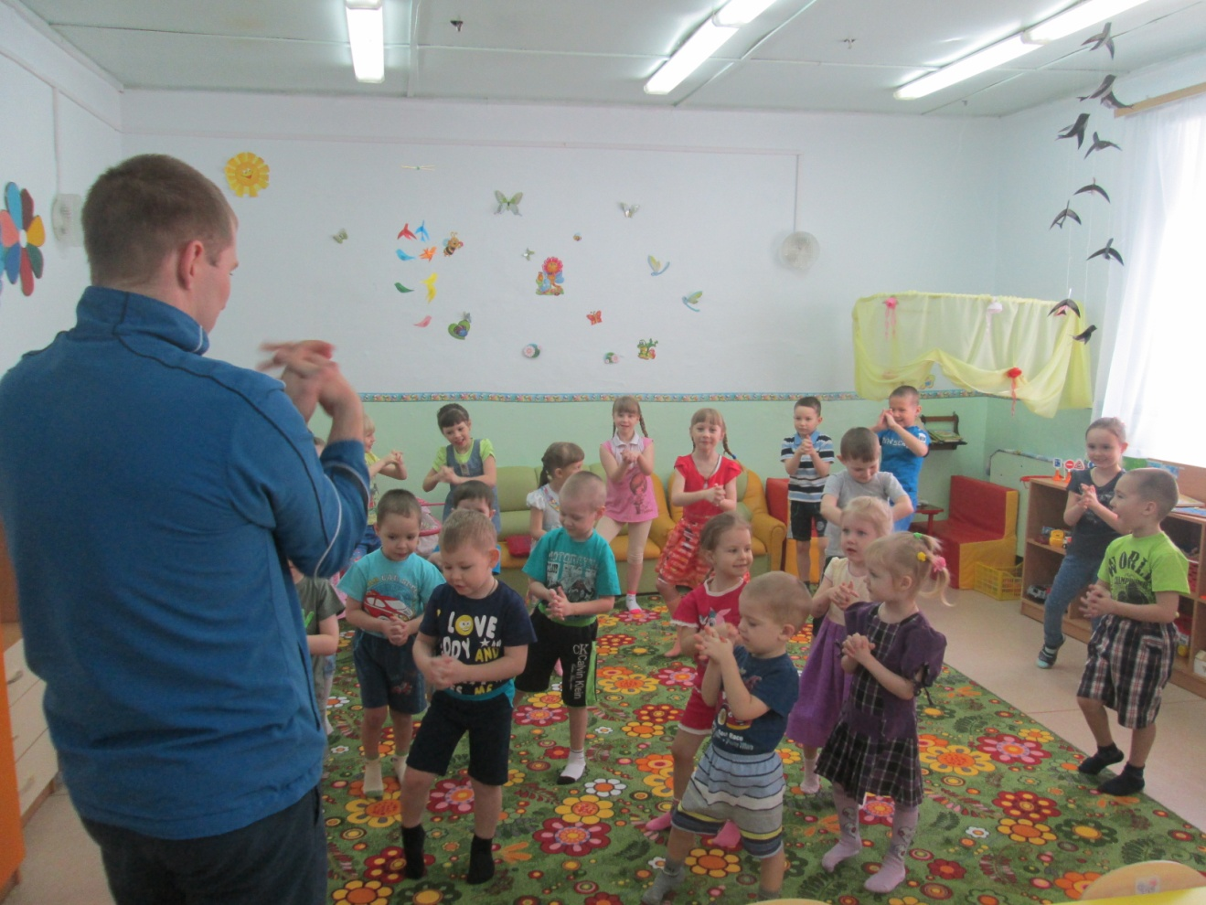

« Скачут ножки по дорожке раз, два, три»

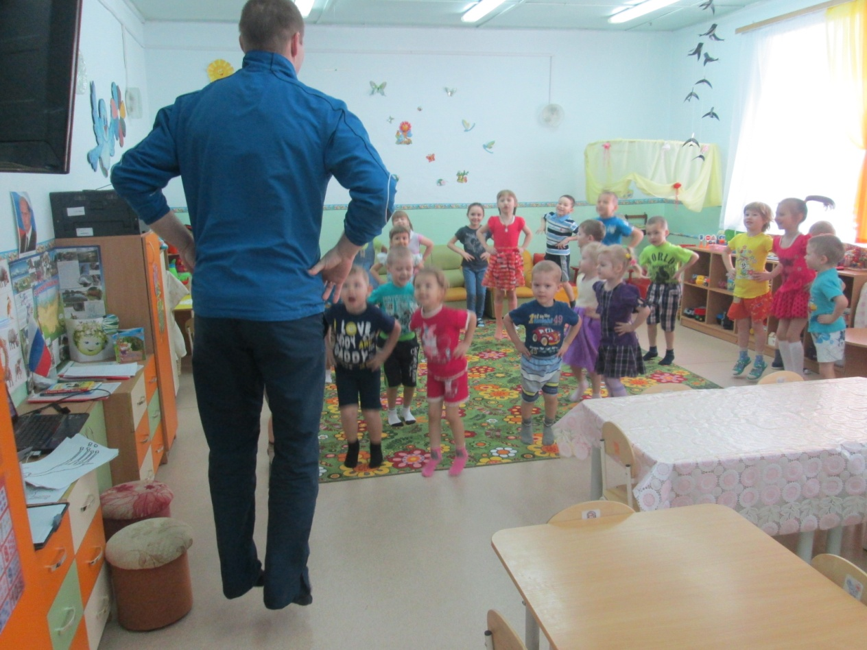
Физкультурная разминка - игра на внимание
«Руки, ноги, голова» (ведущий называет «голова», нужно присесть, «руки» - показать ногу, «ноги» - показать руки)
